Nu har Styrelsen fått upp en hemsida för medlemmar.
Den är för dig som är medlem i föreningen och det finns möjlighet att skapa ett eget konto för att enklare ha översyn, få viktig information som är endast för medlemmar och kontakt med styrelsen på ett smidigare sätt.

Gå till webbaddressen:
https://www.brftorget.se/trummensstrand2/

För att skapa ett medlemskonto trycker du på skapa 'medlemslogin' i fliken Logga in Uppe i högra hörnet.
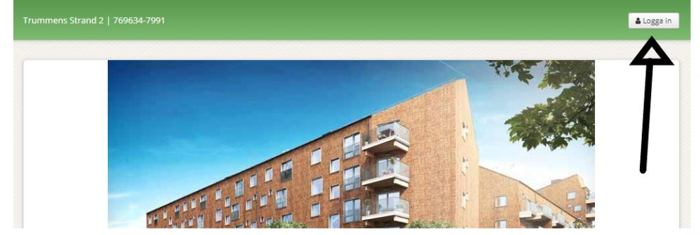
Tryck sedan på Skapa Medlemslogin och skriv in din mejl address.
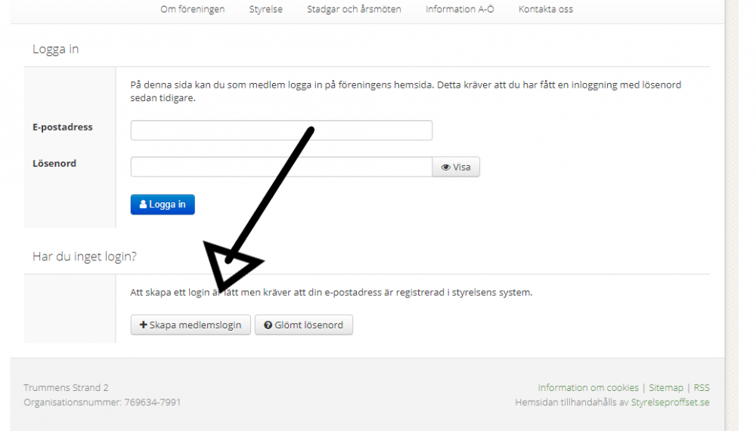

Ett E-mail skickas därefter till dig med en länk som du klickar på för att bekräfta att e-postadressen tillhör dig. Därefter får du ditt lösenord.
Observera att du enbart behöver skaffa ett login per hushåll om ni är flera i hushållet,
Om din mejl address inte är registrerad tar ni kontakt med styrelsen via hemsidans kontakta oss flik.
All kontakt med styrelsen sker i fortsättningsvis via hemsidan och den gamla mejl addressen är ej längre aktiv. All information finns på hemsidans Information A-Ö Flik.

Hälsningar styrelsen.

